Kopiark

Samtaletips - kopiark
”Samtaletips – kopiark” bruges sammen med instruktionsarkene ”Samtaletips” og ”Talestok”.
Det kan indgå i temaforløbet ”Samtalens kunst”.

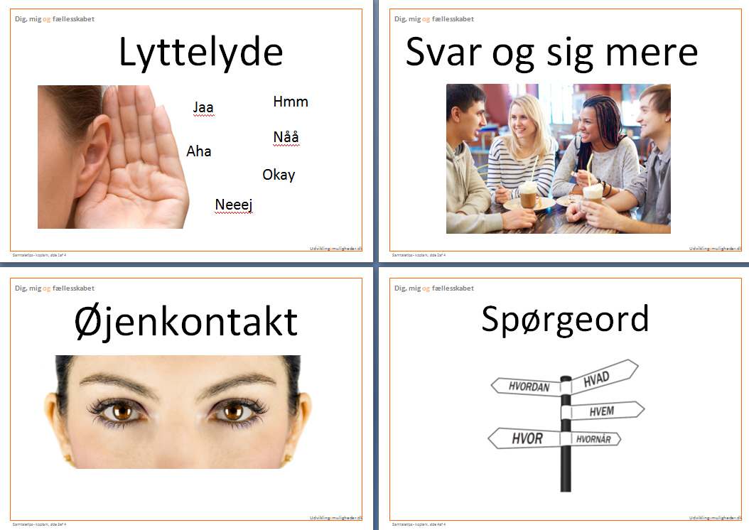https://www.dropbox.com/s/imxtkzoyyqfyykp/313%20Samtaletips%20-%20kopiark.pdf?dl=0

